
Zontävling
Västerviks BTK hälsar alla spelare, ledare och publik välkomna till den 4:e Zontävlingen i Bordtennis
Lördagen den 16 mars 2013 Plats: Ludvigsborgsskolans sporthall, Västervik
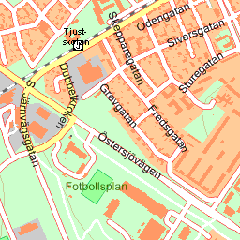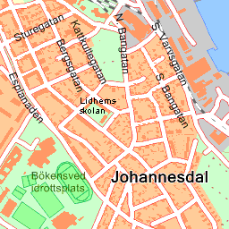
Ludvigsborgsskolans Sporthall
Indelning efter spelarnivå och inte ålder i poolerna.Vi ber därför er klubbar att anmäla era spelare i rangordning där ni beskriver nya spelare med vilken nivå de är på .Vi kommer sedan att lägga in dem i den poolen vi tror att de tillhör.
Start: kl. 10.00, 12.30, 15.00. Obligatorisk anmälan senast en halvtimme innan.

Startavgift: 60:-

Anmälan Senast: 8 mars 2013

Mail: jan-ake.hammersjo@telia.com
Jan-Åke Hammersjö, Myggstigen 14, 593 52 Västervik, 0490-313 37, 076-104 47 46
Lättare servering kommer att vara öppen under speldagen och det kommer att serveras: Korv, frukt, godis, dricka, kaffe.

Välkomna Västerviks BTK




